Homework 1 許劼忞 E94061628

1. Brute force 是將所有參數對應到的函式結果，全部算出來，並且將這些和目前找到的最小值進行比較，如果比最小數還小則指派維新的最小數。實際使用兩層for 對x,y的範圍進行迴圈，帶入function算值出來。
2. 測試了不同的初始溫度(temp)和降溫速率(rate)。

降溫速率必須非常靠近 1.0 才會比較準確，因為降溫速速率慢，在演算法中越慢低於最低環境溫度之臨界值(即停止計算)。但是把降溫速率調整太趨近於1，則計算時間會大幅拉長，降溫速率如果小於0.9，那麼尋找的結果會局限在靠近初始狀態(隨機給的x,y)的那段區間，結果會比較侷限在那附近，而非全體性，也就是準確率比較糟糕。初始溫度越高，對於準確率也有所提升，但是這要在降溫速率夠大(0.9995以上)的時候才有足夠效果，經調整參數，降溫速率在大約0.9998時，將初始溫度每次乘上10備進行調整，不會大無增加計算時間，但是卻可以提升不少精準找到最小值的機率，結果如圖所示。

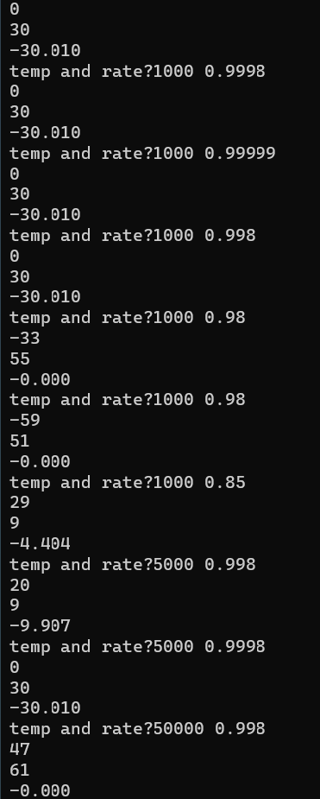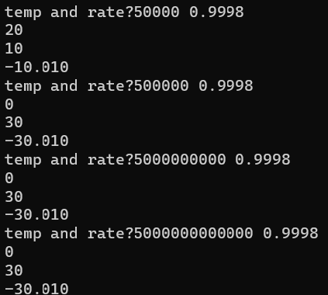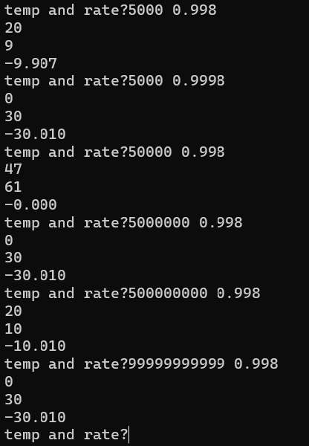

1. 暴力法好實作，且在資料量不多而且函式複雜度很低的情況下，也不會沒有效率，資料量大時，因為必須看過所有元素，並且帶入計算，找尋最小值會浪費不少時間。退熱法透過預測下一個狀態與當前狀態比較是否更好，還有在就算狀況變差時仍有exp(dE/T)的機率可以接受下一狀態，透過目前資料去推測資料呈現趨勢，並且可以調整計溫速率來調整尋找程度，可依精確度的需求進行調整，只是實作起來模型不好理解。